Datos monitoreo telemático II

La cantidad de dispositivos para monitoreo telemático ha incrementado progresivamente desde el 2014, llegando a 9.177 dispositivos instalados el año 2015. La velocidad del aumento probablemente tenga relación a la aplicación progresiva de la medida, que no tiene muchos años desde su implementación.
Los dispositivos de monitoreo telemático se concentran principalmente en tres regiones: Valparaíso, con el 12%, Bío Bío con el 12,18% y la Región Metropolitana, con el 25,3% de los dispositivos. Pero en general se han instalado dispositivos en todo el territorio nacional.
Condenas:
Si bien la aplicación de la condena alternativa del monitoreo telemático está establecida principalmente para delitos relacionados a la violación de la indemnidad sexual y a la Violencia Intra Familiar (VIF), según los datos entregados, la porción de estos delitos tratados con dispositivos de monitoreo es ínfima. La mayor parte de los condenados con monitoreo telemático, lo están por delitos de contra la propiedad, infracción a la ley de tránsito y tráfico de estupefacientes.

Delitos asociados a la ley: Contra la indemnidad sexual y en contexto de VIF | Monitoreados | % del total de monitoreados
Infracción a la ley 20.066 sobre violencia intrafamiliar | 65 | 1,7
Contra el orden de las familias / la integridad sexual /moralidad pública | 21 | 0,57

Fuente: Elaboración propia con datos de Gendarmería (2016)
Incumplimiento:

Sobre el nivel de incumplimiento de la condena con monitoreo telemático, se presentan a continuación los datos mensuales desde el año 2014. Se manifiesta una clara tendencia al aumento de los incumplimientos de este tipo de condenas.

Fuente: Elaboración propia con datos de Gendarmería, años 2014 (sep-dic), 2015 y 2016 (ene-mar).

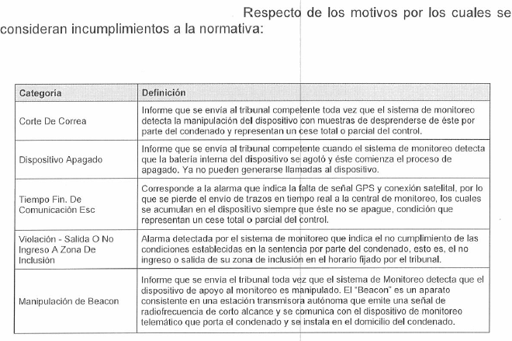

Desinstalación de dispositivo:
El principal motivo por el cual se han desinstalado los dispositivos de monitoreo a la fecha es el cumplimiento de la condena, que ocupa el 78% de las desinstalaciones.

Bibliografía:
Pamela Reygadas Apaz, Jefa Departamento de Monitoreo Telemático de Gendarmería de Chile. Respuesta a solicitud de información pública, 12 Mayo 2016.

Anexo:
